NOM : Bac ASSP
Prénom :

DOSSIER PFMP
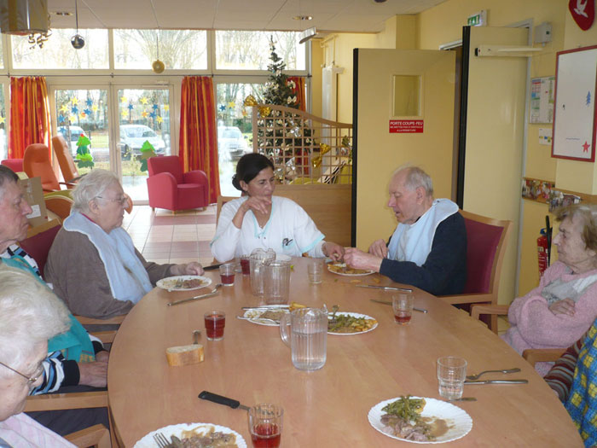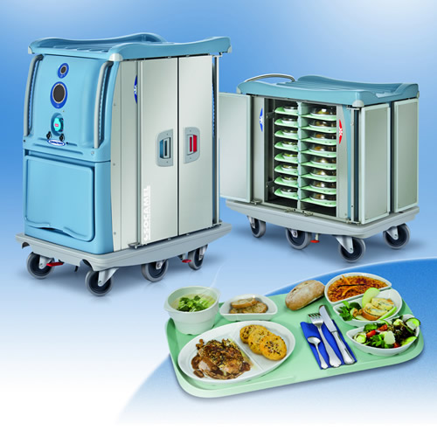
Pôle : Services à l’usager

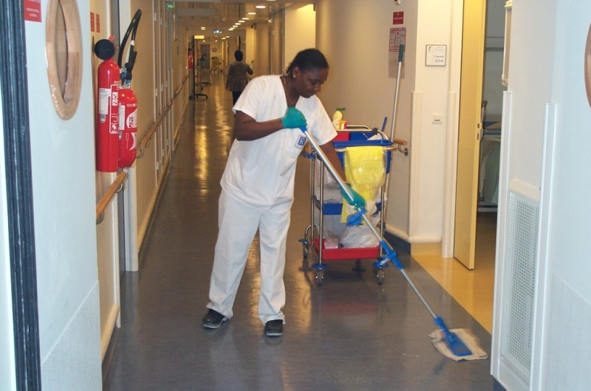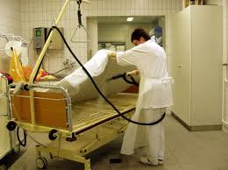
Lycée val de lys - Estaires

Services à l’usager : Distribution des repas
Dans le cadre de votre PFMP, vous devez effectuer la distribution et l’aide à la prise des repas.
Consigne : A partir des activités réalisées ou observées, répondre aux questions dans le tableau :
Distribution des repas | - Citer les professionnels qui effectuent la distribution des repas ?  - Citer les professionnels qui aident à la prise des repas ?
Principe de service des repas | - Cocher le principe de service des repas : ( ) Service direct ( ) Service différé  - Expliquer le principe :
Maintien de la qualité des repas  (ne répondre qu’à la partie qui vous concerne) | - Pour le service direct :  - Citer le matériel utilisé pour le maintien des plats chauds :  - Préciser la température des plats chauds : ° C  - Citer le matériel utilisé pour le maintien des plats froids :  - Préciser la température des plats froids : ° C  - Pour un service différé en liaison chaude :  - Citer le matériel utilisé pour la distribution des repas chauds :  - Préciser la température des plats chauds : ° C  - Pour un service différé en liaison froide :  - Citer le matériel utilisé pour la distribution des repas froids :  - Préciser la température des plats froids : ° C  - Pour la remise en température des plats froids, préciser :  - La température à atteindre : ° C  - Le temps maximum pour atteindre cette température  - Le matériel utilisé :
Devenir des restes alimentaires  En cuisine | Peut – on conserver les restes du déjeuner en cuisine pour le repas du soir : ( ) Oui ( ) Non  Expliquer les étapes à respecter :
Services à l’usager : Bionettoyage
Dans le cadre de votre PFMP, vous devez réaliser des activités de bionettoyage (sol, mobilier, sanitaire...).
Consigne : A partir des activités réalisées, observées ou d’un plan de nettoyage compléter les fiches techniques 1 et 2 :
Fiche technique 1 : Bionettoyage du mobilier

Préciser le type de mobilier : ...............................................................

Matériels : | Produits :
Mode opératoire :

Contrôle qualité : | Périodicité :
Fiche technique 2 : Bionettoyage du sol

Préciser le type de revêtement du sol : ...............................................................

Matériels : | Produits :
Mode opératoire :

Contrôle qualité : | Périodicité :

Citer les professionnels qui assurent l’entretien des locaux de la structure ?

